Gemeinsam mehr bewegen: Volksbank Salzburg sammelt für neuen Rollstuhl.

• Spendenaktion in Oberndorf für Susanne Daglinger
• Volksbank Salzburg verdoppelt Spendensumme

Salzburg, 3. August 2026: Mobilität ist für Susanne Daglinger keine Selbstverständlichkeit. Die 29-jährige Oberndorferin lebt seit ihrer Geburt mit einer Fehlbildung der unteren Wirbelsäule und des Beckens und ist dadurch auf umfassende Unterstützung angewiesen. Ein neuer Elektro-Rollstuhl soll ihr künftig mehr Selbständigkeit und Sicherheit im Alltag ermöglichen – für ihre Familie bedeutet die Anschaffung jedoch eine große finanzielle Belastung. Deshalb initiierte die Volksbank Oberndorf im Rahmen eines Informationsabends eine Spendensammlung: Rund 5.000 Euro kamen so zusammen, die von der Volksbank Salzburg verdoppelt wurden.

Die Gesamtkosten für die Anschaffung eines neuen E-Rollstuhls belaufen sich auf rund 28.000 Euro. Zwar übernimmt die Österreichische Gesundheitskasse etwas mehr als die Hälfte der Kosten, den verbleibenden Betrag muss Familie Daglinger selbst finanzieren. Die Volksbankfiliale in Oberndorf nutzte deshalb eine Kundenveranstaltung, um Spenden für Susanne Daglinger zu sammeln. Kund:innen und Mitarbeiter:innen spendeten so rund 5.000 Euro, die Volksbank Salzburg verdoppelte und übergab diese kürzlich an Susanne Daglinger. „Der neue Rollstuhl bedeutet für mich mehr Sicherheit und macht meinen Alltag deutlich leichter. Dass mich so viele Menschen aus dem Ort unterstützen, berührt mich sehr. Ich bin allen von Herzen dankbar und natürlich auch der Volksbank Salzburg für die Initiative“, freut sich Susanne Daglinger.

„Als echte Hausbank und regionale Genossenschaftsbank sind wir eng mit den Menschen in Salzburg verbunden. In herausfordernden Lebenssituationen ist es besonders wichtig, ein soziales und unterstützendes Netzwerk zu haben. Wir freuen uns, dass wir Susanne Daglinger hier unbürokratisch helfen konnten“, so Filialleiter der Volksbank Oberndorf, Gerald Eichbauer.

Regionales Engagement der Volksbank Salzburg

Gesellschaftliche Verantwortung und regionale Verbundenheit sind fest in der Unternehmensphilosophie der Volksbank Salzburg verankert. Mit Initiativen wie der Crowdfunding-Plattform „Förderkreis“ schafft die Volksbank Salzburg die Möglichkeit, regionale und gemeinnützige Projekte niederschwellig zu unterstützen und umzusetzen.

Volksbank Salzburg

Als traditionsreiche, regional stark verwurzelte Hausbank ist die Volksbank Salzburg mit 27 Filialen im Land Salzburg, dem angrenzenden Oberösterreich und der Steiermark vertreten. Die über 360 Mitarbeitenden kennen die Bedürfnisse der Kundinnen und Kunden und beraten sie persönlich, vertrauensvoll und auf Augenhöhe. Die Einlagen fließen zur Gänze in die Region zurück und stärken so den
lokalen Wirtschaftskreislauf nachhaltig. Die Volksbank Salzburg ist Mitglied des österreichischen Volksbanken-Verbundes. Für exzellente Kundenorientierung wurde die Bank kürzlich als beste Regionalbank des Jahres mit dem diesjährigen Recommender-Award des Finanz-Marketing Verband Österreich (FMVÖ) ausgezeichnet. www.volksbanksalzburg.at

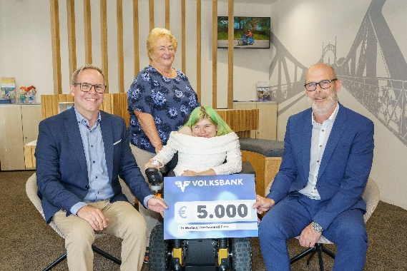
Pressebild:

Freuen sich über die gelungene Spendenaktion für einen neuen E-Rollstuhl (v.l.n.r): .: Regionaldirektor der Volksbank Salzburg Werner Müllner, Susanne Daglinger mit ihrer Großmutter Cäcilia Auer und Filialleiter der Volksbank Oberndorf Gerald Eichbauer.

Bildnachweis: Maria Sekanina, Volksbank Salzburg / Abdruck honorfrei!

Rückfragen richten Sie bitte an:

Picker PR – talk about taste

Marietta Bauernberger, Tel. 0662-841187-0,

E-Mail office@picker-pr.at, www.picker-pr.at

